UNION ECONOMIQUE ET MONETAIRE OUEST AFRICAINE

La Commission

Département des Service Administratifs

et Financiers

Le Directeur de Cabinet

as

***U***!***EMOA***

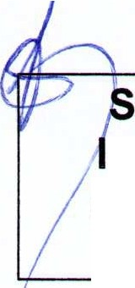

Ouagadougou le,

ynthèse des résultats de dépouillement des offres reçues dans le cadre de 'appel d'offres ouvert pour la sélection d'une entreprise en vue du nettoyage du siège de la CCR et du bureau de représentation de la Commission à Lomé.

Nombre de plis reçus : 01 Nombre de lots : 01

Date d'ouverture des plis : 20 mars 2025 Date de délibération : 24 avril 2025.

|  |  |  |  |  |
| --- | --- | --- | --- | --- |
| **N° de**  plis | Nom du soumissionnaire | **Montant** HT-HD de l'offre lu publiquement | **Montant** HT-HD corrigé de l'offre | Observations |
|  |  |  |  | Non conforme pour les |
|  |  |  |  | raisons suivantes : |
| 1 | SAG SECURITE SARL | 54 000 000 | - | -Le soumissionnaire n'a pas fourni la preuve de réalisation de marchés similaires ;  -L'agrément du ministère de la Sécurité n'est pas fourni;  -Le soumissionnaire n'a  fourni aucune information |
|  |  |  |  | sur ses moyens humains |
| Proposition d'attribution | | | Appel d'offres infructueux pour non- conformité technique de l'offre reçue | |

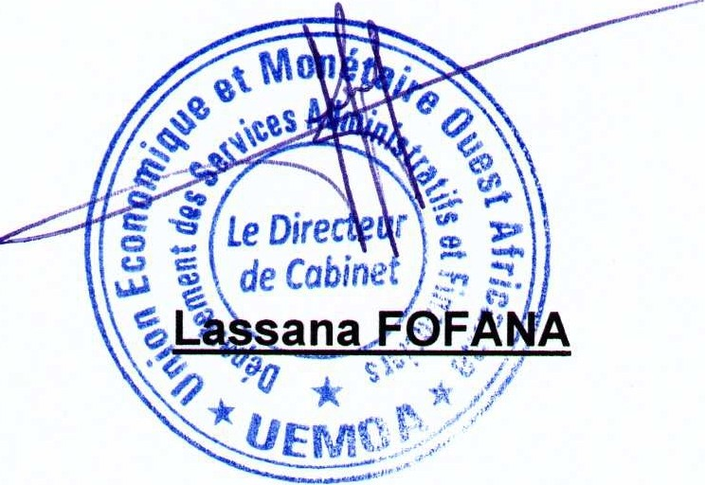

Page 1 sur 1